MS001-A.03.002TR.1.0

**MS-001**

**规划软件集成测试报告**

**（v1.0.0.9）**

|  |  |
| --- | --- |
| **编制/日期：** |  |
| **审核/日期：** |  |
| **批准/日期：** |  |

**杭州三坛医疗科技有限公司**

**Hangzhou Santan Medical Technology Co.,Ltd.**

文档更改履历

|  |  |  |  |
| --- | --- | --- | --- |
| 版本号 | 发布/实施日期 | 更改内容概述 | 更改者 |
| V1.0 | 2021.03.31 | 文件新编 | 张彦彦 |
|  |  |  |  |
|  |  |  |  |
|  |  |  |  |
|  |  |  |  |
|  |  |  |  |
|  |  |  |  |
|  |  |  |  |
|  |  |  |  |
|  |  |  |  |
|  |  |  |  |
|  |  |  |  |

目 录

1 引言 1

1.1 编写目的 1

1.2 术语及缩写词 1

1.3 参考资料 1

2 测试环境 1

2.1 软件环境 1

2.2 硬件环境 1

2.3 设备和工具 2

3 测试要求 2

3.1 测试内容 2

3.2 测试目标 2

3.3 测试方法 2

3.4 测试人员 2

3.5 测试时间 3

4 测试记录 3

5 测试结果和分析 3

5.1 测试结果 3

5.2 缺陷清单 3

6 测试结论 4

附件1 5

附件2 14

# 

# 引言

## 编写目的

对MS-001规划软件集成测试进行总结分析。

## 术语及缩写词

黑盒测试:在程序内部结构和内部特性不可见的情况下对程序的外部结构、功能、界面等进行测试。

## 参考资料

《MS-001产品技术需求说明书》

《MS-001规划软件详细设计说明书》

《MS-001规划软件集成测试方案 V1.0》

《MS-001规划软件集成测试用例 V1.0》

《医疗器械软件注册技术审查指导原则》

GB/T 25000.1-2010《软件工程 软件产品质量要求与评价( SQuaRE) SQuaRE指南》

GB/T 25000.51-2016《系统与软件工程 系统与软件质量要求和评价( SQuaRE)第51部分：就绪可用软件产品(RUSP)的质量要求与测试细则》

YY/T 0664-2020《医疗器械软件 软件生存周期过程》

# 测试环境

## 软件环境

|  |  |
| --- | --- |
| 操作系统 | Windows10 64位 |
| 软件版本 | V1 |
| 完整版本 | v1.0.0.9 |
| GPU支持软件 | Nvidia CUDA Toolkit 10.1 |

## 硬件环境

|  |  |
| --- | --- |
| 设备 | 型号或配置 |
| MS-001  规划台车 | 1、处理器：Intel（R）Core （TM）i5-10500 CPU @3.10GHz 3.10GHz  2、内存：8GB  3、硬盘：1TB  4、分辨率：3440×1440  5、显卡： NVIDA GeForce RTX 2060  6、网络：有线局域网 |

## 设备和工具

|  |  |
| --- | --- |
| 名称 | 编号/规格 |
| MS-001规划台车 | ST/RD-E6017 |
| MS-001导引台车 | ST/RD-E6018 |
| KD-C5100康达C臂机 | ST/RD-E6001 |
| MS-001 工具包 | ST/RD-E6019 |
| MS-001 体位反馈模块 | / |
| 脊柱模型 | Z002 |
| 克氏针/套筒 | 3.0mm |
| 刻度板 | 184285AP3-181204 |

# 测试要求

## 测试内容

对规划软件的集成测试内容主要体现在功能测试。

## 测试目标

功能测试所有测试用例全部测试通过。

## 测试方法

测试方法为黑盒测试。

## 测试人员

|  |  |  |
| --- | --- | --- |
| 人员 | 职务 | 负责内容 |
| 张彦彦 | 软件测试工程师 | 1. 需求分析，编写测试方案 2. 编写测试用例、评审修改   3、测试数据、测试环境准备  4、测试人员安排，跟踪测试进度  5、编写测试报告 |
| 姜璞 | 软件测试工程师 | 1、测试用例执行  2、提交bug、跟踪bug修复验证  3、更新测试用例  4、回归测试 |

## 测试时间

2021.03.25-2021.03.31

# 测试记录

附件1：MS-001规划软件Bug修复截图

附件2：MS-001规划软件集成测试记录

# 测试结果和分析

## 测试结果

测试结果汇总表

|  |  |
| --- | --- |
| 用例总数（条） | 357 |
| 已关闭（个） | 13 |
| 已激活（个） | 4 |
| 缺陷总数（个） | 17 |

## 缺陷清单

已激活缺陷清单

|  |  |  |
| --- | --- | --- |
| BugId | bug描述 | 解决方案 |
| 14 | 切割复位页面的2D图、3D图移动到窗口外面，无法恢复 | 已激活 |
| 15 | U盘导入CT，导入完成，拔出U盘，点击下一步，切割复位页面报错，视图窗口显示的是windows桌面 | 已激活 |
| 16 | 切割复位页面ctrl+右键是调整窗宽窗位，应该是放大缩小 | 已激活 |
| 17 | 配准页面的颜色无法修改 | 已激活 |

# 测试结论

本次测试未通过，待修正后，重新测试。

# 附件1

MS-001规划软件Bug修复截图

（1） BugId：1，配准-单节脊柱配准过程中，还能进行其他操作（ 图像配准：MSGS_PS_RE_040）

修复前截图：

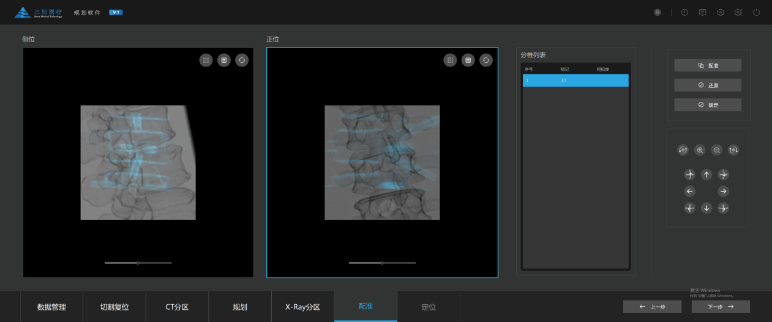

修复后截图：

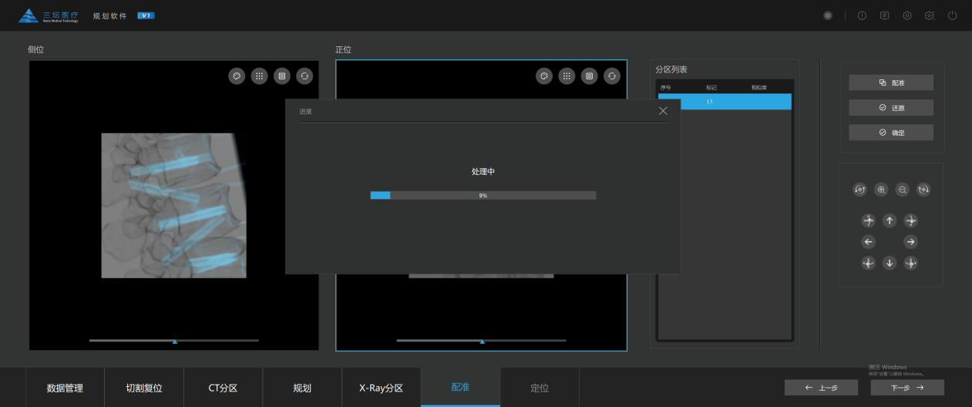

（2） BugId：2， 参数设置connect参数为1，软件重启后不能自动连接（ 帮助-设置：MSGS_PS_HE_035）

修复前截图：

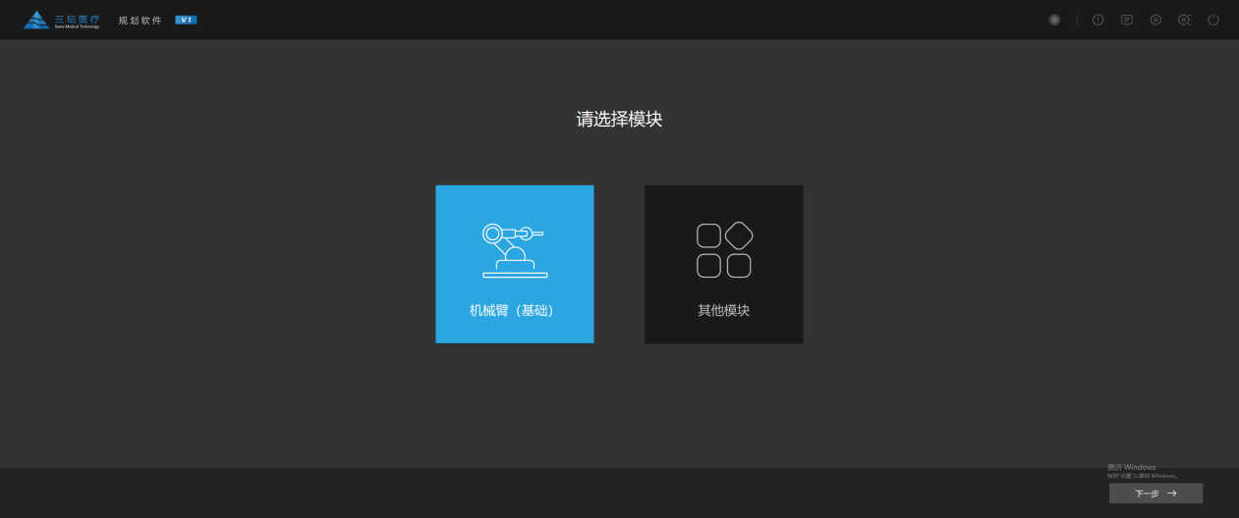

修复后截图：

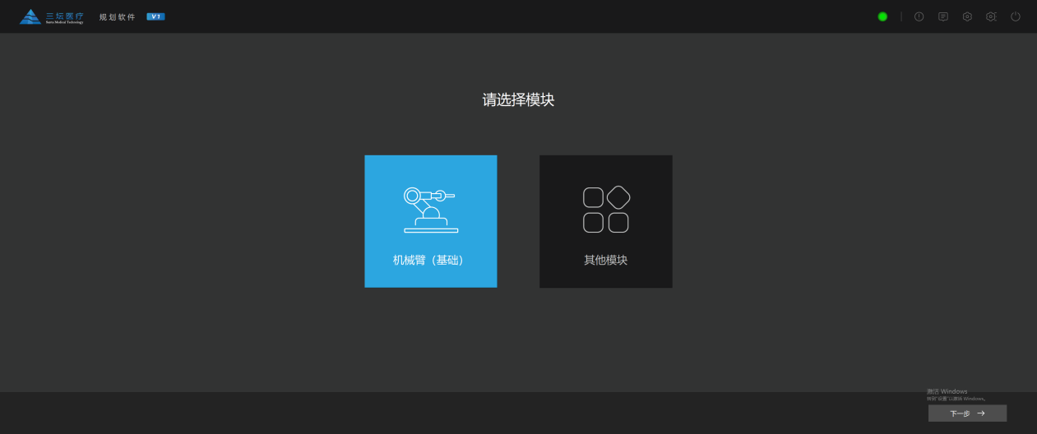

（3） BugId：3，导出数据到u盘没判断u盘空间（手术规划： MSGS_PS_PL_071）

修复前截图：

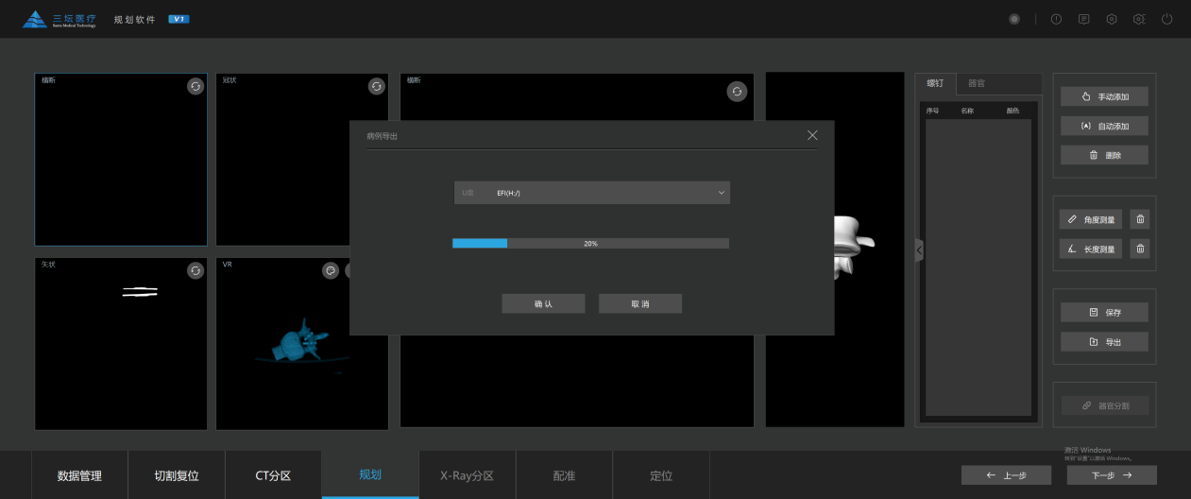

修复后截图：

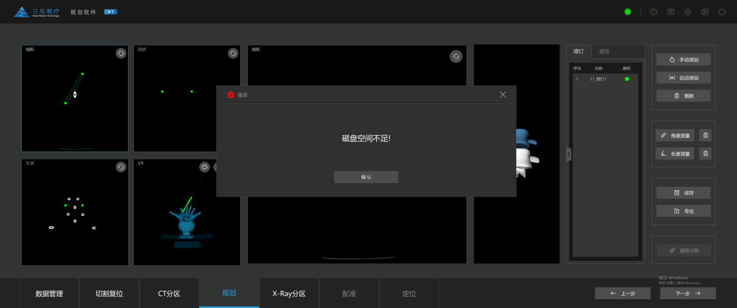

（4） BugId：4，X光分区页面重复校准正侧位X光片，点下一步，软件崩溃（ X-Ray分区：MSGS_PS_XRP_027）

修复前截图：

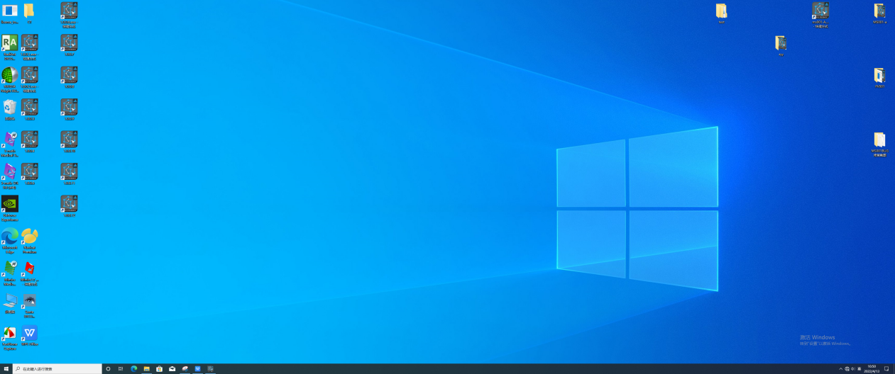

修复后截图：

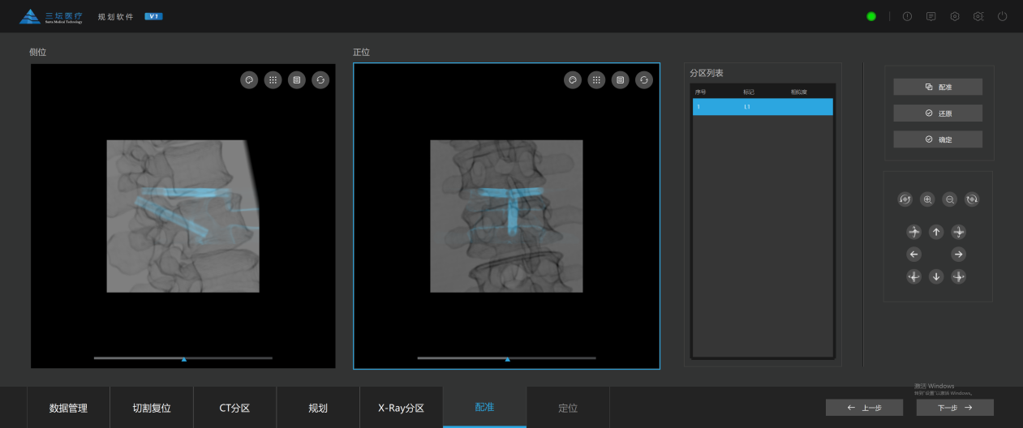

（5） BugId：5，数据管理模块：2D图、3D图移动到窗口外面，无法恢复（数据管理： MSGS_PS_DM_045）

修复前截图：

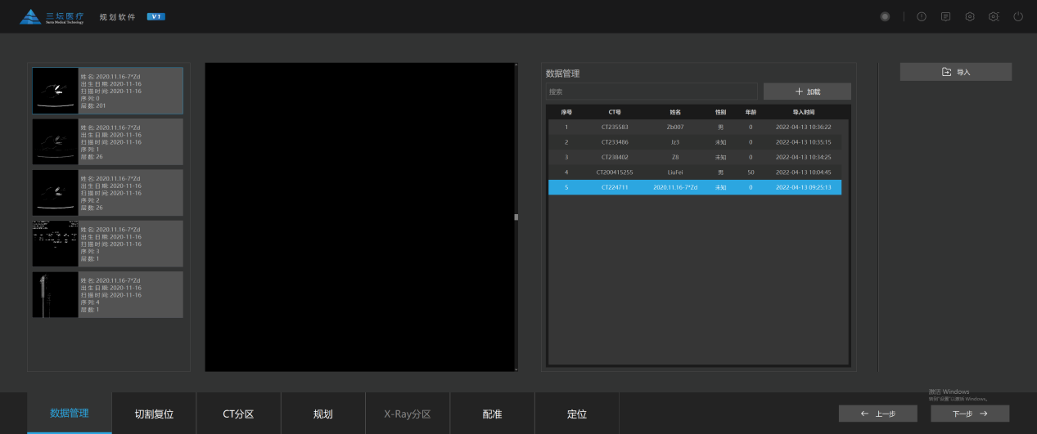

修复后截图：

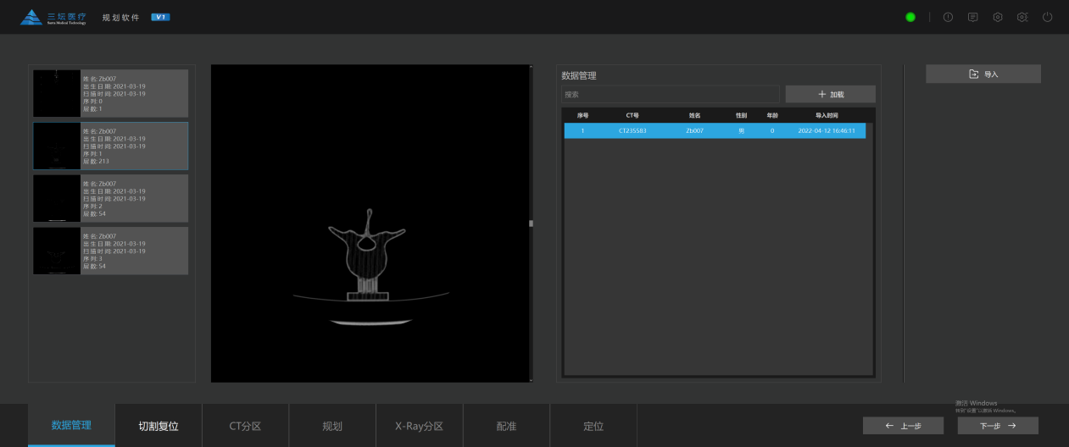

（6） BugId：6，规划页面的2D图、3D图移动到窗口外面，无法恢复（ 手术规划：MSGS_PS_PL_072）

修复前截图：

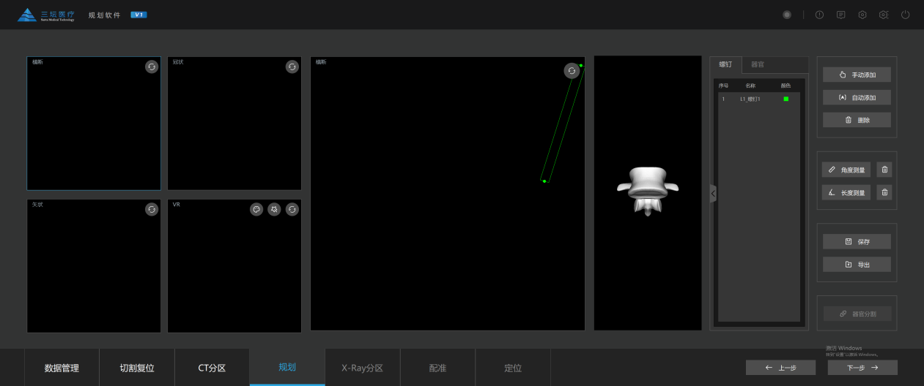

修复后截图：

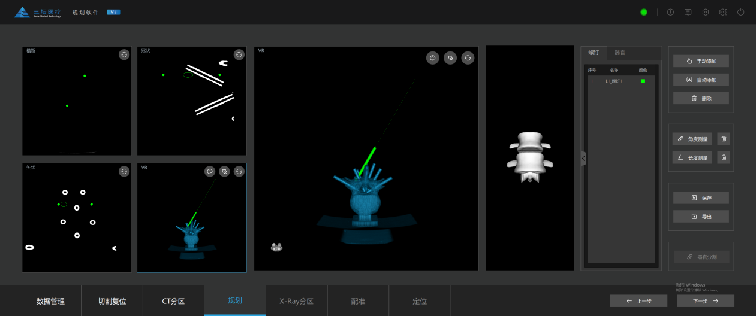

（7） BugId：7，切割：上一步有弹框（ 切割复位：MSGS_PS_CR_063）

修复前截图：

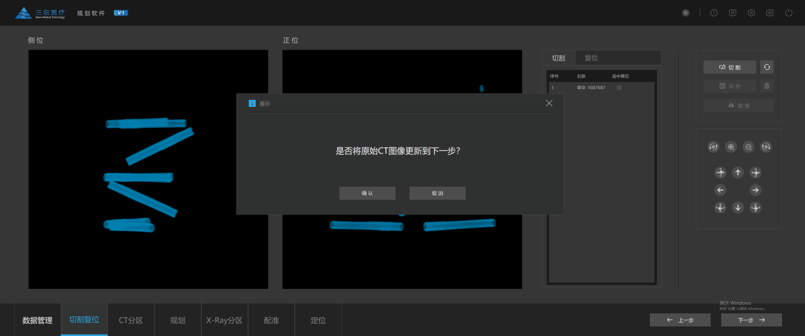

修复后截图：

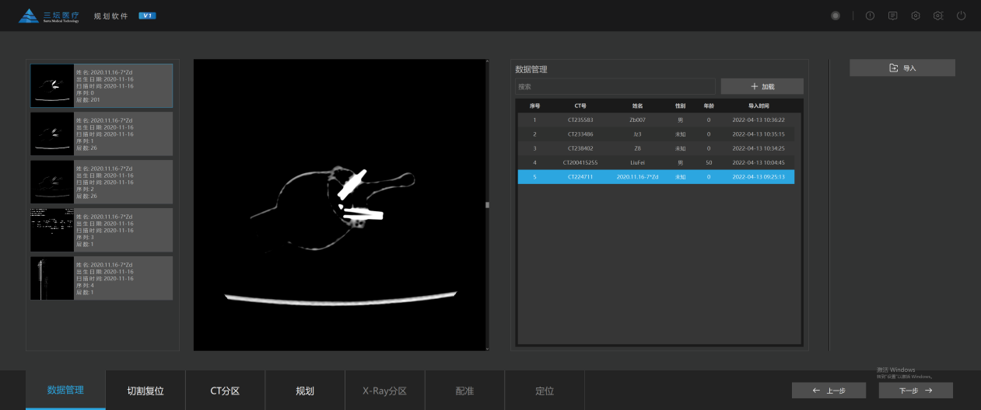

（8） BugId：8，CT分区与X光分区后，椎体标记无交集，点击X光分区页面下一步，无任何提示信息（X-Ray分区： MSGS_PS_XRP_028）

修复前截图：

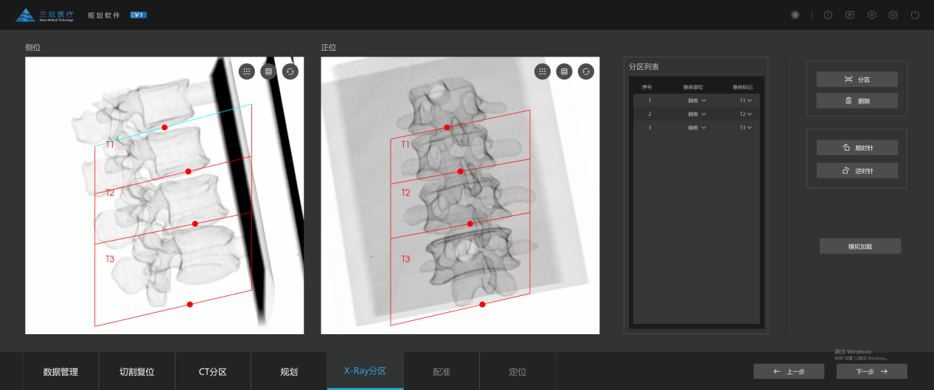

修复后截图：

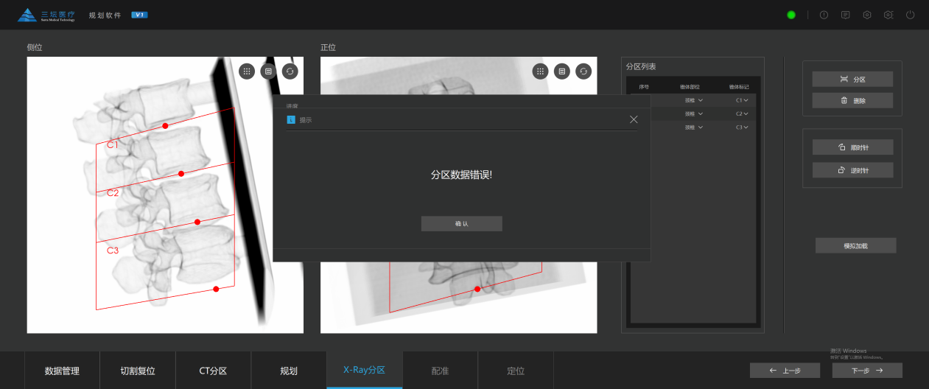

（9） BugId：9，规划页面导出的数据是.dat格式，导致无法导入，后面改为Santan_CT224711_4格式（手术规划： MSGS_PS_PL_073）

修复前截图：

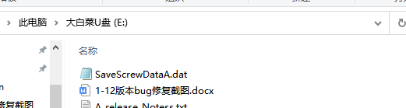

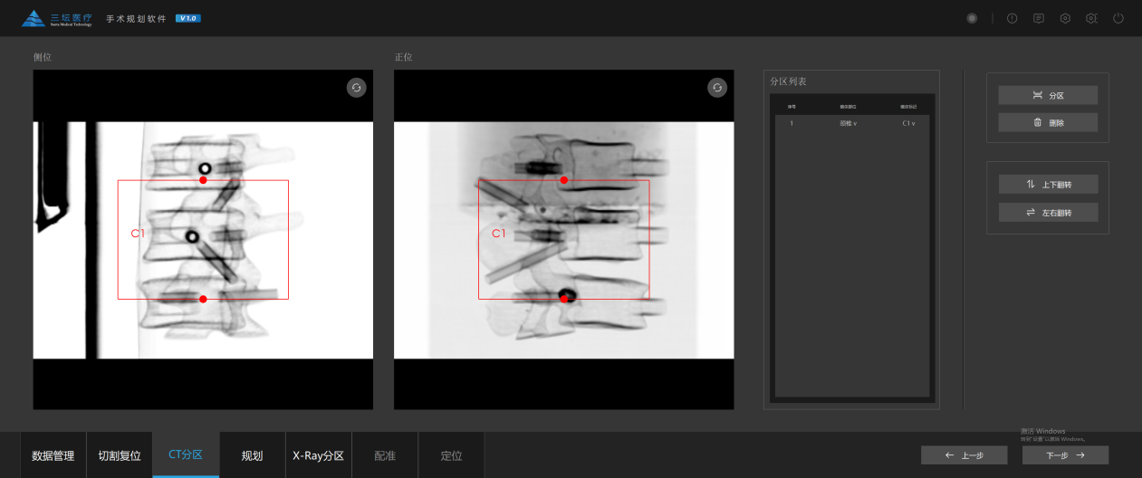

修复后截图：

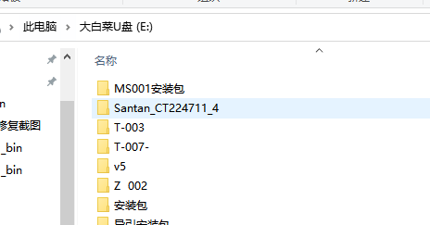

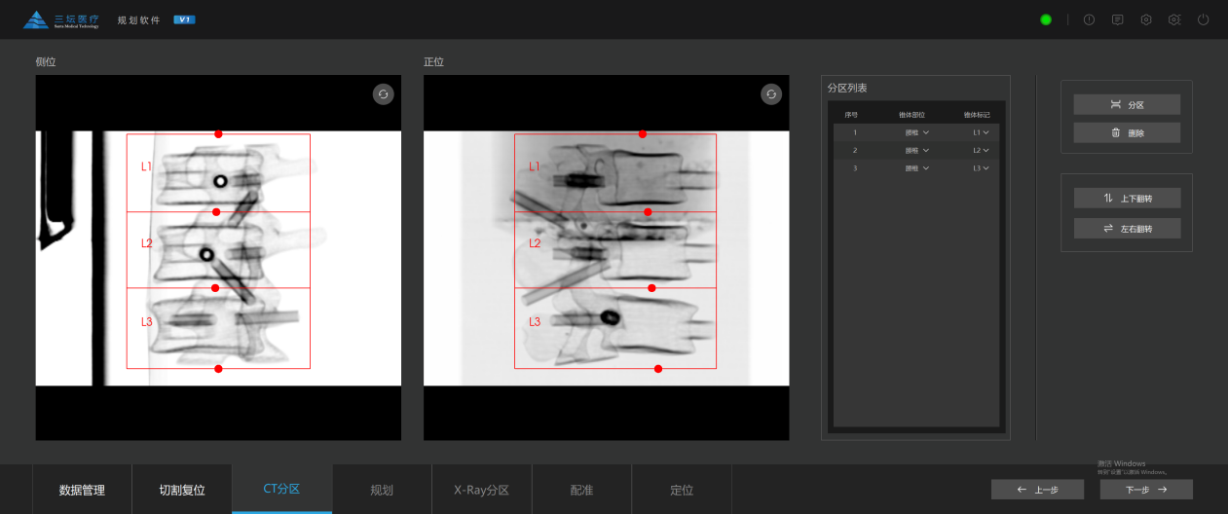（10） BugId：10，CT分区页面，修改分区信息，点击上一步，有弹框提示（CT分区： MSGS_PS_CTZO_020）

修复前截图：

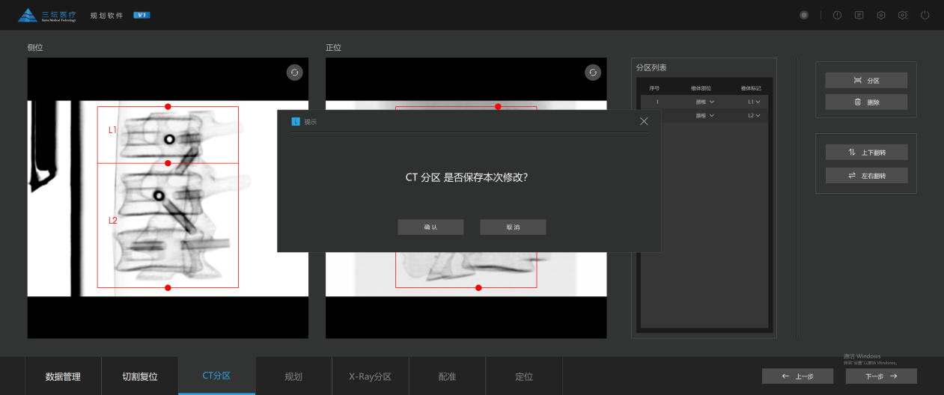

修复后截图：

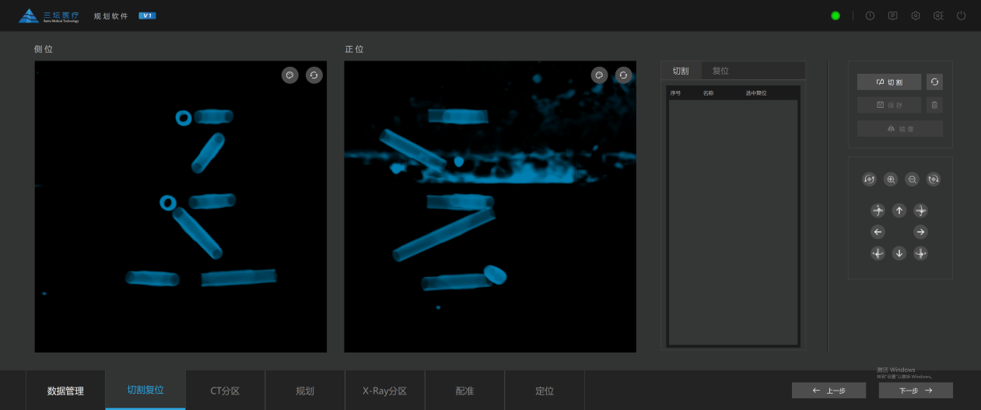

（11） BugId：11，规划页面，修改规划信息，点击上一步，有弹框提示（手术规划： MSGS_PS_PL_074）

修复前截图：

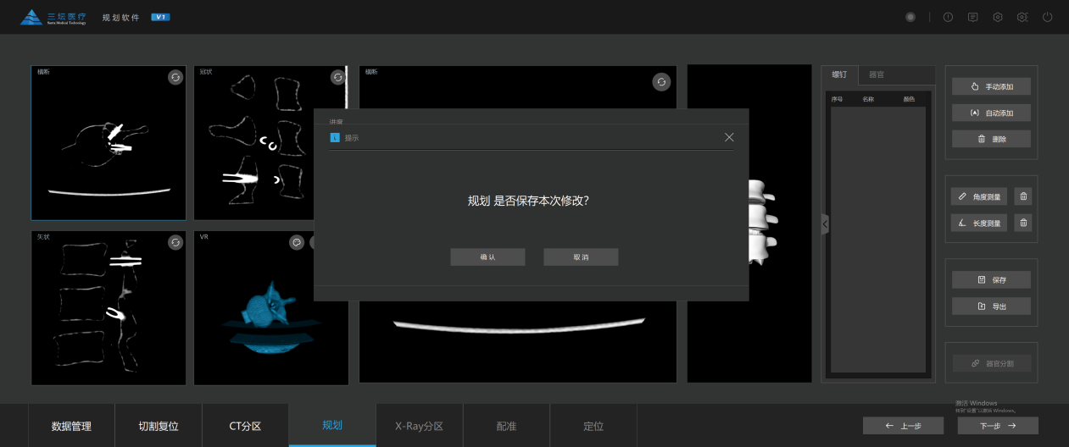

修复后截图：

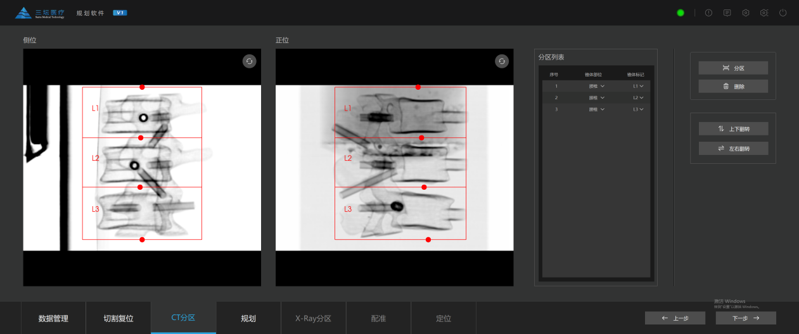

（12） BugId：12，X光分区页面，调整分区线角度或删除分区线，点击上一步，有弹框提示（X-Ray分区： MSGS_PS_XRP_029）

修复前截图：

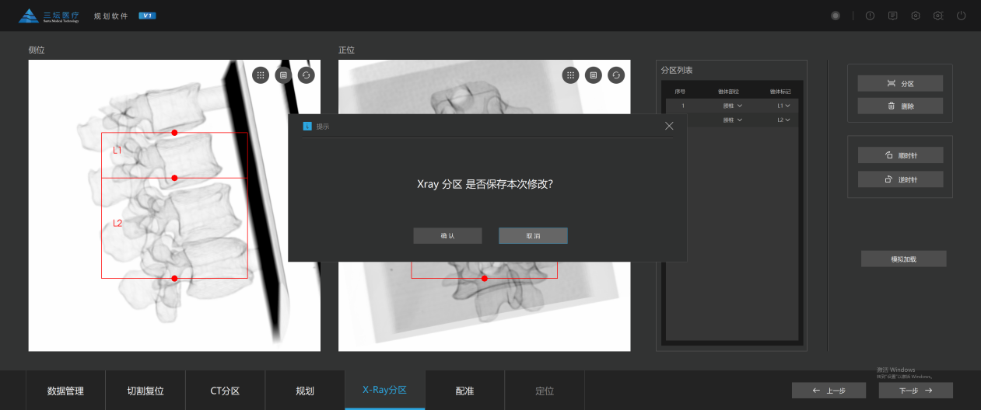

修复后截图：

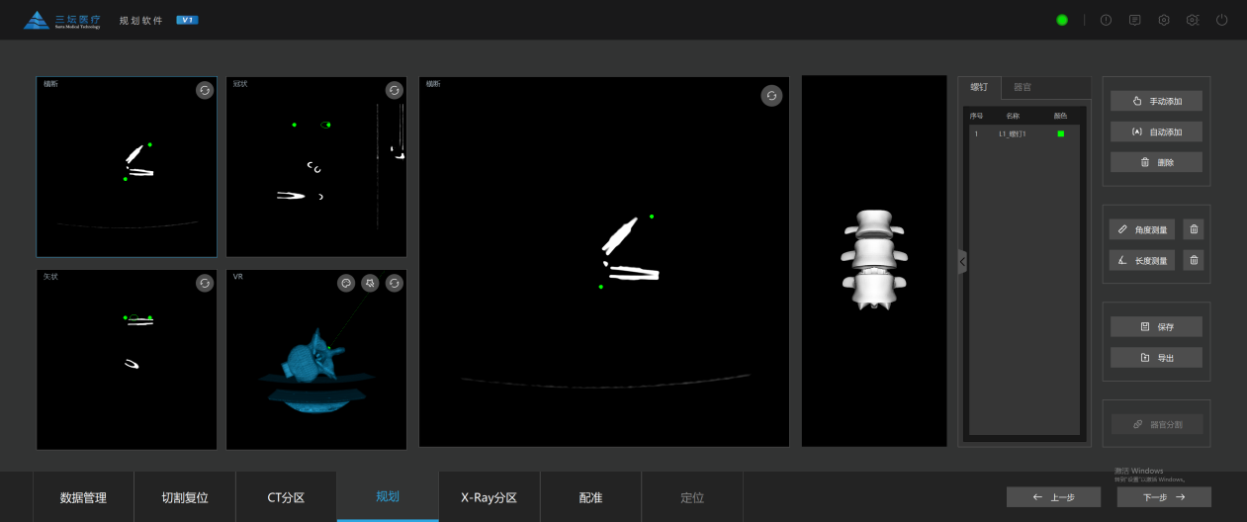（13） BugId：13，X-Ray分区界面，顺/逆时针旋转X光片，点击下一步，进入配准界面时软件崩溃（X-Ray分区： MSGS_PS_XRP_030）

修复前截图：

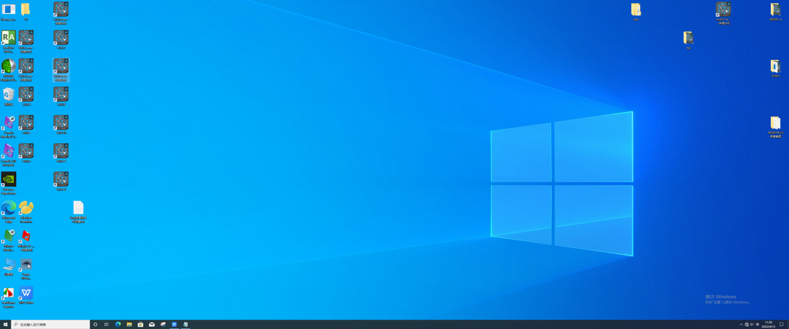

修复后截图：

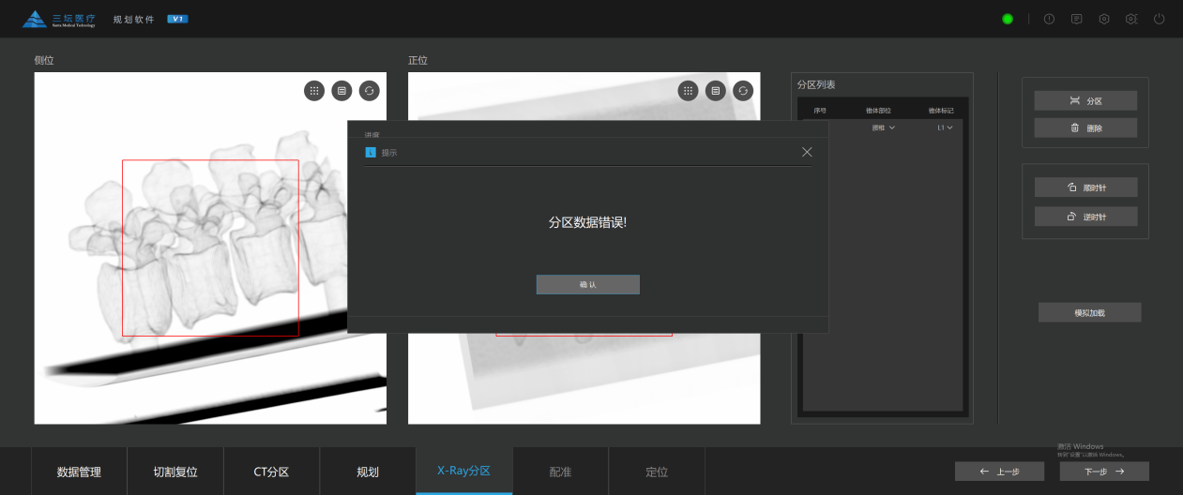

# 附件2

见表格《MS-001规划软件集成测试记录》